Центр правовой информации

Как и от чего можно застраховать имущество
Информационная памятка

Обоянь, 2019
В одной известной песне поется: «Если у вас нету дома, пожары ему не страшны». Это, пожалуй, слишком кардинальное решение вероятных проблем с имуществом. Но если вы «думали сами и решили сами», что дом вам все-таки нужен, а вместе с ним — собака, авто, новый ремонт и множество других вещей, то минимизировать возможные потери поможет страховка.

Что можно застраховать?
Застраховать можно любое имущество, которым вы владеете. Это может быть и недвижимость, и бытовая техника, и личный транспорт, и мебель, и даже любимое домашнее животное (по российским законам ваш питомец считается имуществом).
Условий для страхования всего два:
У вас есть право собственности на имущество, которое вы хотите застраховать.
Можно определить стоимость этого имущества, чтобы адекватно оценить размер страховой выплаты.
Страхование имущества — дело добровольное. То есть вы, как в песне поется, действительно «думаете сами и решаете сами», нужен ли вам этот полис. Но в некоторых случаях без страховки вы не сможете получить кредит. Например, страхование недвижимости может быть обязательным пунктом ипотечного договора.
Застраховать можно и свое право на какую-либо собственность. Такое право еще называют титулом, отсюда и название этого вида страхования — титульное. Такие полисы могут вам пригодиться при покупке недвижимости.
Например, вы покупаете квартиру и боитесь, что продавец окажется мошенником или его право собственности оспорит кто-то из предыдущих владельцев либо родственников. А значит, есть риск потратить уйму сил и времени на судебные разбирательства и в результате остаться без нового жилья и без денег. Титульная страховка поможет обезопасить себя в подобных случаях.
Сюрпризы могут поджидать не только со вторичным жильем, но и с новостройкой. Бывают случаи, когда недобросовестный застройщик продает одну и ту же квартиру сразу нескольким покупателям. Титульное страхование позволит вам не потерять деньги в этой ситуации.

От каких рисков можно застраховать имущество?
Чаще всего в нашей стране имущество страхуют от пожара, затопления или кражи. Но среди страховых рисков могут быть и другие - например, стихийные бедствия, взрывы или падение летательных аппаратов.
Некоторые страховщики составляют полный перечень случаев, при которых вы получите страховое возмещение. Этот метод называется страхованием от поименованных рисков. Все случаи, не включенные в этот перечень, страховыми не считаются.
Другой метод называется страхованием от всех рисков. Страховщик перечисляет ситуации и риски, при которых страховое возмещение выплачиваться не будет. Все остальные происшествия подпадают под страховой случай. Перед покупкой полиса обязательно выясните, какой подход использует компания.
Каждая страховая компания по-своему определяет и границы страхового случая, на это тоже нужно обратить внимание. Например, при страховании домашнего имущества от огня могут не считать страховым случаем пожар, который произошел из-за короткого замыкания или проблем с бытовыми приборами.
Страховка от затопления может покрывать только бытовую ситуацию — например, когда в доме прорвало трубу. А вот наводнения и разливы, которые тоже могут стать причиной затопления, чаще относят к стихийным бедствиям, и это отдельный пункт в договоре. Если ваша страховка на такой случай не распространяется, выплату вы не получите.
Все детали должны быть прописаны в договоре и в приложении к нему — в правилах страхования имущества. Не спешите подписывать документы, пока тщательно не изучите, при каких условиях сможете получить возмещение.

В каких случаях нельзя получить страховую выплату?
Очевидно, что денег не дадут, если вашего случая нет в страховом договоре или он попал в список исключений из страхового покрытия. Не будет выплат, если компания докажет, что вы специально испортили имущество.
Не удастся получить страховку и от двух компаний сразу — в системе есть защита от так называемого двойного страхования. Если вы заключили два договора, то и страховую выплату компании поделят между собой. Вам не дадут денег больше, чем стоит ваше имущество (такая стоимость всегда прописывается в договоре).
Кстати, о стоимости имущества. Если страховая компания докажет, что вы ее обманули и указали завышенную стоимость имущества, то договор могут признать недействительным (тогда вы совсем не получите денег) или переписать этот пункт (и вы получите меньшую сумму).

Как правильно заключить договор страхования имущества?
Выберите надежную компанию. Обязательно проверьте, есть ли у нее лицензия Банка России на добровольное имущественное страхование. Найти список лицензированных компаний можно в Справочнике участников финансового рынка.
Внимательно изучите все условия договора. Сравните условия, которые предлагают разные страховые компании. Обязательно уточните:
что в компании считают страховым случаем;
какие страховые риски покрывает полис;
какие ситуации исключены из страхового покрытия;
какие документы надо будет предоставить при наступлении страхового случая.
Выясните, как рассчитывается страховая выплата. Сумма, которую вам заплатят, если наступит страховой случай, обязательно прописывается в договоре. И по закону она не может быть больше действительной или рыночной стоимости имущества на момент заключения договора. Обязательно проверьте этот пункт: если вы завысили цену, страховая компания сможет это оспорить. Занижать цену имущества тоже не стоит — так вы получите по страховке меньше денег, чем потребуется для возмещения ущерба. Оспорить этот пункт после подписания договора у вас не получится.
Далеко не во всех случаях страховая компания полностью возмещает стоимость утраченного имущества. Сумма выплаты может зависеть от того, какой именно страховой случай наступил и можно ли восстановить имущество или уже нет.
Узнайте, можно ли использовать франшизу. Франшиза - это часть компенсации убытков, которую вы готовы взять на себя. Страхование с франшизой позволит вам сэкономить на цене полиса. Но если наступит страховой случай, то и выплаты могут быть меньше. Все будет зависеть от масштабов страхового случая и от условий франшизы.

Франшиза бывает условная и безусловная.
При условной франшизе вы делите страховые случаи на мелкие и крупные по сумме ущерба. Скажем, если убыток до 3000 рублей, вы не видите смысла обращаться в страховую компанию. С такими расходами вы можете справиться и самостоятельно. Если же случится что-то серьезное и стоимость ущерба превысит эту границу, вы бы хотели, чтобы страховая компания возместила вам убытки в полном объеме. Тогда вам подойдет условная франшиза, при этом вы можете выбрать подходящий вам лимит.
При безусловной франшизе в договоре прописывают сумму убытков (размер франшизы), которую вы в любом случае должны будете компенсировать самостоятельно. Страховщик будет платить только в том случае, если ущерб окажется больше установленной суммы. Причем он выплатит разницу между полной суммой ущерба и франшизой. Например, если размер безусловной франшизы 4000 рублей, а убытки оценили в 20 000 рублей, то страховщик выплатит 16 000 рублей.
Безусловная франшиза может составлять не только фиксированную сумму, но и процент от суммы ущерба. Например, в договоре может быть прописана франшиза в 10%. В таком случае вы всегда берете 10% расходов на себя, а оставшиеся 90% компенсирует страховая компания.
В любом случае стоит взвесить: когда имеет смысл сэкономить на цене полиса, а когда лучше оплатить страховку без франшизы и не беспокоиться о незапланированных тратах, если вдруг произойдет страховой случай.
Обратите внимание на срок действия договора. Обычно договоры страхования имущества заключаются на год, дальше их судьба зависит от прописанных в них же условий. Есть договоры, которые автоматически продлеваются, если вы просто продолжаете делать страховые взносы.

Какие документы нужны?
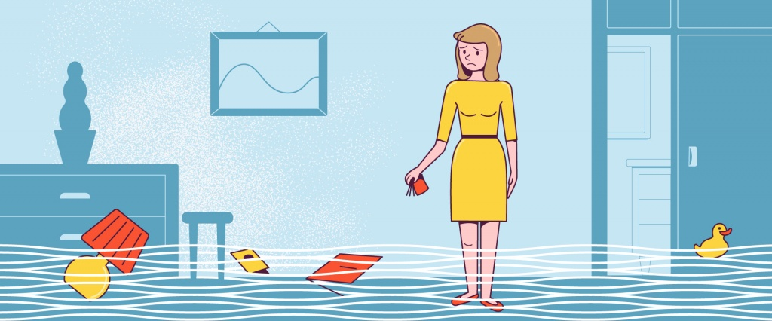
Для оформления страховки нужно не так уж много документов:
паспорт;
документ, подтверждающий ваше право собственности на имущество или ваш имущественный интерес, — например, договор покупки;
заявление (форму обычно дает сама компания).
В некоторых случаях компания может запросить у вас свидетельство о государственной регистрации недвижимости, выписку из Единого государственного реестра недвижимости или разрешение на строительство.
Обратите внимание, что не всегда обязательно иметь документы на право собственности. Например, вы можете застраховать имущество в квартире, где вы просто зарегистрированы. Можно даже застраховать вещи в квартире, которую арендуете по договору. Правда, учтите, что сама квартира при этом не страхуется. К тому же застраховать получится только те вещи в квартире, которые принадлежат вам (и вы сможете это доказать, если наступит страховой случай).
Договор страхования можно заключить в письменном или электронном виде на официальном сайте страховщика.

Как получить страховую выплату?
Если произошел страховой случай, немедленно сообщите об этом в страховую компанию. В вашем договоре может быть указан срок, в течение которого вы обязаны сообщить страховщику о случившемся. Если вы опоздаете со своим сообщением, компания имеет право отказать вам в выплате страховки.
Также сразу вызовите службу, которая сможет зарегистрировать случившееся, - например, МЧС, управляющую компанию, полицию, ГИБДД.
Для получения страховой выплаты нужно предоставить действующий страховой полис, квитанцию об оплате взносов и документы, в которых зарегистрирован страховой случай (для этого и вызывают службы и страховщика).
Если компания не выплатила вам страховку в срок и не дала при этом мотивированный отказ, можно подать жалобу в Банк России. Кроме того, вы имеете право требовать от страховой компании выплаты процентов за задержку страховки - для этого нужно будет обратиться в суд.

При подготовке памятки были использованы материалы сайта «Финансовая культура»:
https://fincult.info/article/safe-shopping-on-the-internet/

Составитель: М.А. Рыжкова, зав. центром правовой информации

Внимание! Информация для всех!

В МКУК «Обоянская межпоселенческая библиотека» действует Центр правовой информации.
Услугами центра могут пользоваться все жители Обоянского района.

ЦЕНТР ПРАВОВОЙ ИНФОРМАЦИИ ЭТО:

- комплексное информационное обслуживание через электронную базу данных «Консультант Плюс», «Законодательство России»;
- официальные документы администрации района;
- фонд федеральных законов, Указов президента РФ, постановлений правительства РФ;
- папки законов, постановлений, других официальных документов и комментарии по актуальным темам.
- периодические издания правового характера;
- справочники по праву, комментарии к законодательству, научная, юридическая литература;

Адрес: г. Обоянь
ул. Ленина,36
тел.: 8(47-141)2-17-81
E-mail: pcpioboyan2002@mail.ru
Сайт: http://мбиблиотека.рф/
Время работы с 8 до 17 часов, кроме субботы и воскресенья

